Подростки спрашивают: Как замотивировать себя на учебу?
Если у тебя есть желание подробнее разобраться в этом вопросе, то для начала разберемся, что же такое мотивация?
Мотивация – это побуждение к действию; психофизиологический процесс, управляющий поведением человека, задающий его направленность, организацию, активность и устойчивость. Также под мотивацией понимается способность человека деятельно удовлетворять свои потребности.
Таким образом из этого определения следует, что наличие мотивации автоматически решает ряд задач и способствует более качественной и успешной деятельности.
Так как же все-таки пробудить в себе мотивацию?
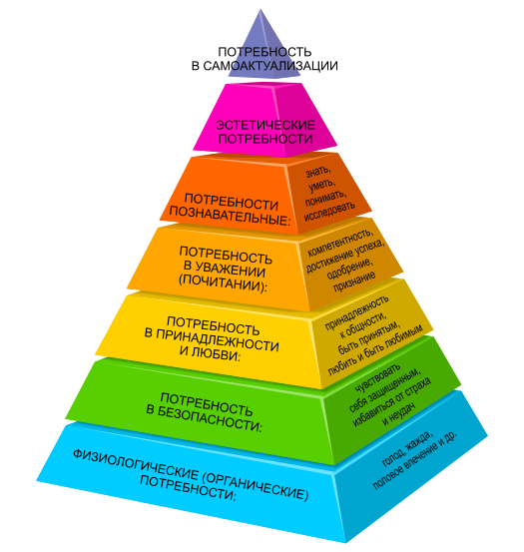
Если мотивация – это способность деятельно удовлетворять свои потребности, то нам необходимо вспомнить какие потребности есть у человека. Рассмотрим мы их на примере «иерархии потребностей» (пирамиды) предложенной Абрахамом Маслоу. И подумаем какие из этих потребностей удовлетворяются в процессе обучения. Первое, что явно подходит - «потребности познавательные». Да-да, не удивляйся человеку действительно это присуще, и возможно ты сейчас не ощущаешь этой потребности и она лежит где-то глубоко «придавленная» долженствованием и обязанностью учиться, но она действительно есть. Иначе человек не познавал бы окружающий мир и себя с самого детства!
Но не только познавательные потребности реализуются в процессе обучения. Как видишь есть еще потребность в принадлежности. Под этим понимается желание человека принадлежать, быть причастным к социальной группе. В школьные годы этой социальной группой являются твои одноклассники. И какие бы отношения не складывались у тебя с классом, по сути — это первая продолжительная социальная группа в жизни человека. (Не спроста же появилась даже социальная сеть с таким названием).
Дальше мы видим потребность в уважении (почитании). И действительно, человек способный самоорганизоваться, стойко преодолевать трудности (ведь усвоение нового материала легким не назовешь), противостоять желанию все бросить, если что-то не получается (или вернуться к этому снова, если все-таки бросил) заслуживает уважения!
Если ты заметил внизу пирамиды (на низшем уровне) находятся физиологические потребности (утоление голода, жажды, потребность в отдыхе и т.д.) от удовлетворения которых зависит здоровье и жизнь человека.
На высшем уровне – потребность в самоактуализации, которая подразумевает реализацию своих целей, способностей, развитие собственной личности, того от чего зависит исполнение человеком своего предназначения. Так вот для удовлетворения этой потребности требуется немало ресурсов и получение образования, способность учиться - являются одними из основных.
Если поставить вопрос «как замотивировать себя на учебу в режиме самоизоляции?» остается добавить, что на данный момент изменилась лишь форма, суть осталась прежней - это образование, т.е. процесс воспитания и обучения, приобретение знаний, умений, навыков, ценностных установок, получение опыта деятельности и формирование компетенций..
И еще немного интересной информации для размышления. Далее следуют правила мотивации для студентов Гарварда. Может быть что-то полезное ты найдешь и для себя.

Итак, 15 правил мотивации для студентов Гарварда:
- Если ты сейчас уснешь, то тебе, конечно, приснится твоя мечта. Если же вместо сна ты выберешь учебу, то ты воплотишь свою мечту в жизнь.
- Когда ты думаешь, что уже слишком поздно, на самом деле, все еще рано.
- Мука учения всего лишь временная. Мука незнания – вечна.
- Учеба – это не время. Учеба – это усилия.
- Жизнь – это не только учеба, но если ты не можешь пройти даже через эту ее часть, то на что ты, вообще, способен?
- Напряжение и усилия могут быть удовольствием.
- Только тот, кто делает все раньше, только тот, кто прилагает усилия, по-настоящему сможет насладиться своим успехом.
- Во всем преуспеть дано не каждому. Но успех приходит только с самосовершенствованием и решительностью.
- Время летит.
- Сегодняшние слюни станут завтрашними слезами.
- Люди, которые вкладывают что-то в будущее - реалисты.
- Твоя зарплата прямо пропорциональна твоему уровню образования.
- Сегодня никогда не повторится.
- Даже сейчас твои враги жадно листают книги.
- Не попотеешь, не заработаешь.
Я очень надеюсь, что эта информация помогла тебе и поспособствовала мотивации к обучению!

